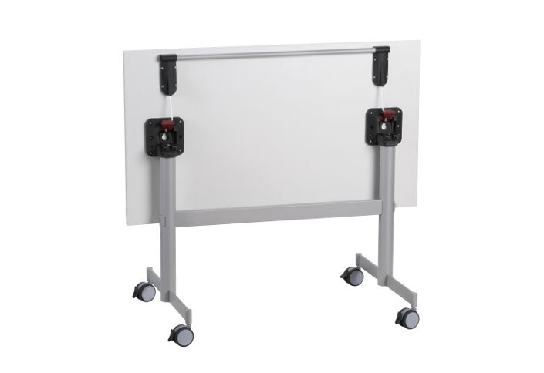
ZDJĘCIE POGLĄDOWE PODSTAWY DO STOŁU

